**Demo Mocup i aplikacionit**

Nje demo te  **Aplikacionit per Menaxhimin e studenteve** do ta paraqesim permes figurave te meposhtme. Sigurisht qe apliakcioni do te permbaje edhe elemente te tjera shtese te cilat do te plotesohen ne vazhdimesi permes metodologjise AGILE, mirepo per qellime prezantimi do t’i pershkruajme disa nga pjeset kyce te sistemit. Fillimisht kur behet regjistrimi i anetareve tek administrata, ne momentin e regjistrimit cdo anetare do te paiset me nje Username dhe nje Password me te cilin mund te kycet ne sistem. Aplikacioni I studenteve do te jete i çasshem 24/7 per studentet dhe do te pranoje requests prej cdo paisje.

Fillimisht ne momentin qe do te hapni linkun perkates do te shfaqet pamja si ne figuren ne vijim ku do t’ju kerkohet autentifikimi permes Kredencialeve te cilat veq se i keni pranuar me pare nga administrata.

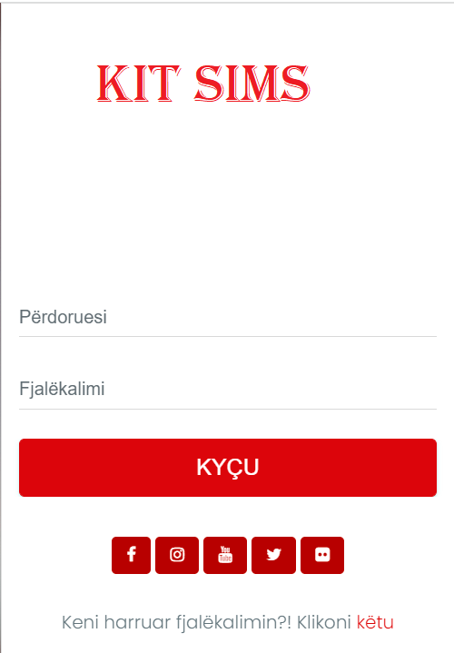

*Figura 1: Pjesa e autentifikimit*

Nese kredencialet tuaja jane te sakta atehere do te kyceni ne sistem, ne te kunderten nese rastesisht keni harruar fjalekalimin sistemi do te ju mundesoj te resetoni ate duke klikuar ne butonin perkates, me qe rast ju de dergon nje password random ne emailin tuaj me te cilin mund te kyceni ne sistem.

Sapo te kyceni ne sistem do te gjeni menye kryesore me te gjitha informatat perkatese per ju si student. Ne pjesen e majte te sistemit ndodhet menyja kryesore neper te cilen mund te navigoni per te pare detajet nga profili juaj ku pjesa kryesore me informatat e detajuara gjendet te butoni STUDENT.

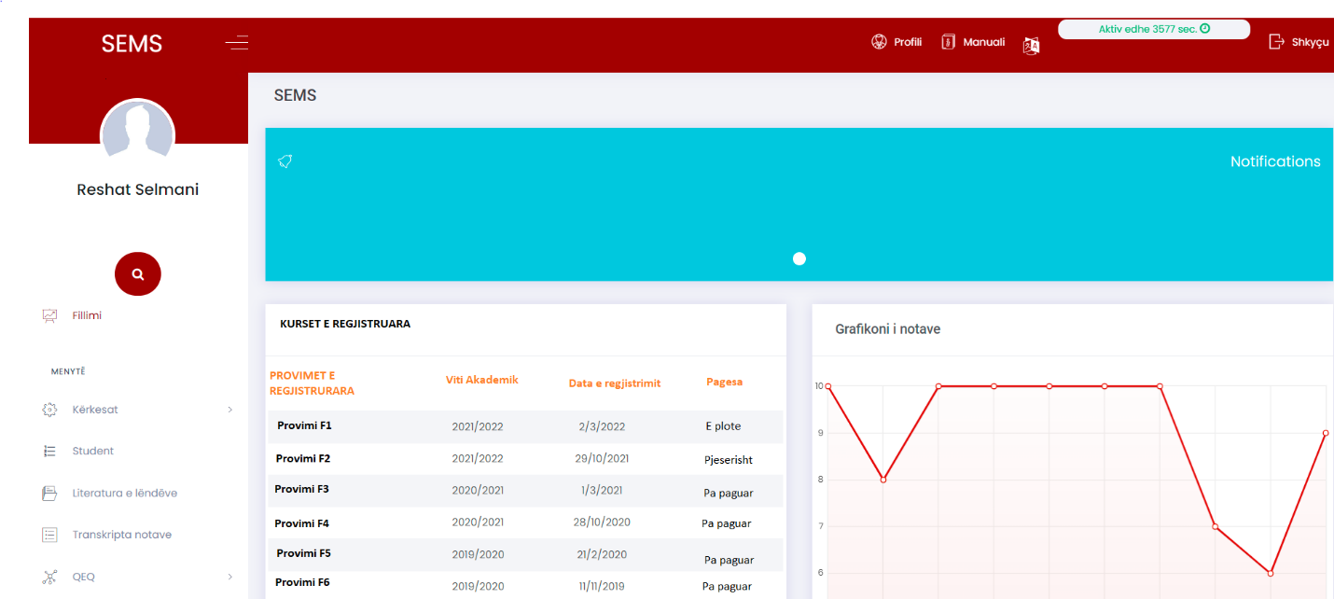

*Figura 2: Paneli kryesor i sistemit/ Nderfaqja HOME*

Ne pjese lart do te gjeni detaje mbi sesionin aktiv I cili do te mbyllet pas nje periudhe te caktuar kohore (e preferuar te jete 30 min). Ne kete pjese gjithashtu gjeni edhe informata mbi Profilin tuaj si dhe mund te shkarkoni nje manual te perdorimit.

Ne qender te faqes kryesore ndodhen informtatat themelore mbi “Provimet e regjistruara” duke perfshire edhe informata mbi pagesat. Kurse ne kendin e djathte me ane te nje vizualizimi do te paaqitet nje grafikon me te cilin prezantohet ecuaria juaj neper PROVIME per te pare ne kohe reale performancen individuale.

Nese klikojme tek nenmenyja “STUDENT” do te na shfaqen pjeset kyresore me te cilat mund te navigoje studenti. Disa nga nen-menyte kryesore do te jene: “Regjistrimi i lendeve”, “Paraqit Provimet”, “Pagesat”, “Rezultatet”, “Transkripta”, “Shkaro Certifikate”..etj.

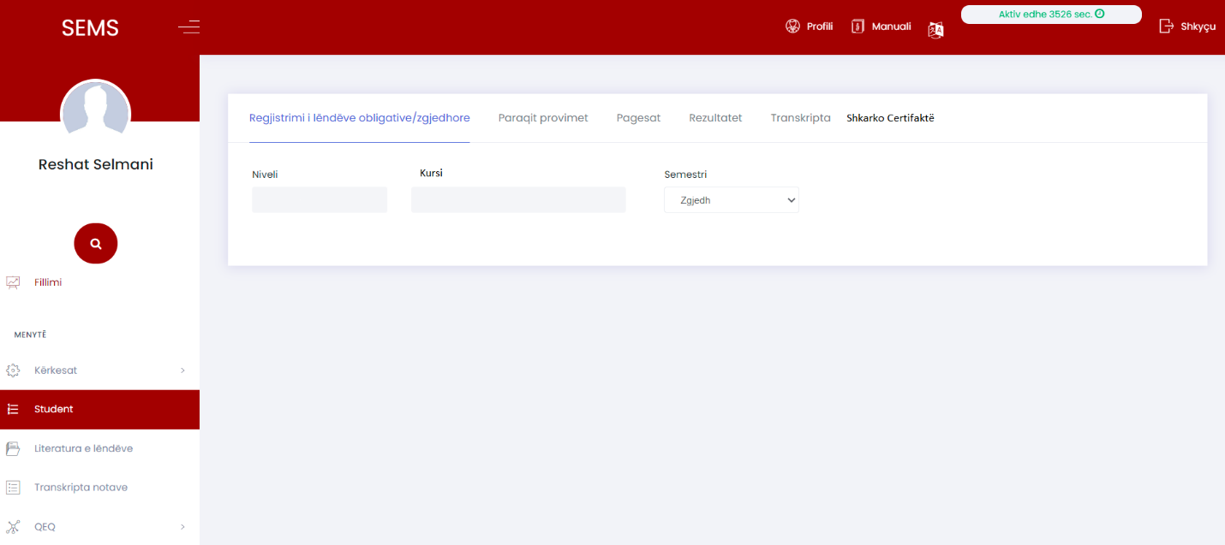

*Figura 3: Nenmenyja kryesore e studentit*

Tek pjesa “Regjistrimi i lendeve obligative” studenti mund te regjistroje Provimin te cilin deshiron ta ndjeke pastaj per ate do te kontaktohet nga administrate per te kryer pagesat ne menyre qe te jete I gatshem dhe valid. Ai gjithashtu ne nje tabele mund te shoh te gjitha kurset/provimet e regjistruara si dhe mund te beje modifikime dhe nderrime. Psh ne rastin kur ka parazgjedhur nje kurs te gabuar dhe deshiron ta nderroje me ndonje kurs tjeter, atehere mund ta fshiej dhe ta regjistroje ate perseri.

Nga sistemi direkt studenti mund te paraqese provimet. Mjafton te navigoje tek pjesa “Paraqit provimet” pas se ciles do t’i listohen te gjitha provimet potenciale (te cilat veq se I ka regjistruar me pare per t’i paraqitur.Ne anen e majte te tabeles do te shfaqen provimet potenciale per paraqitje kurse ne anen e djathte provimet e paraqitura. Gjithashtu edhe ne kete pjese mund te behen te gjitha ndryshimet e nevojshme si dhe editimet perkatese.

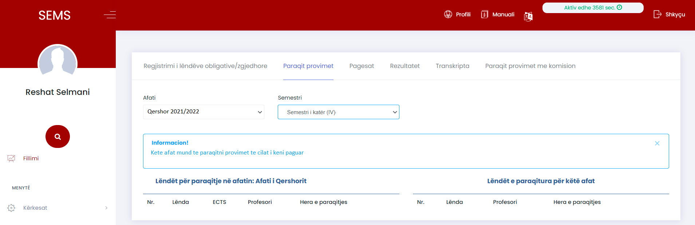

*Figura 4: Paraqitja e provimeve*

Gjithashtu studenti ne sistem mund te sheh edhe rezultatet e provimeve te cilat jane te ruajtura historikisht me te gjitha detajet percjellese duke perfshire: Daten e provimit, Emrin e profesorit tek i cili e ka kaluar provimin si dhe statusin e privimit i cili tregon se a e ka kaluar studenti provimin perkates.

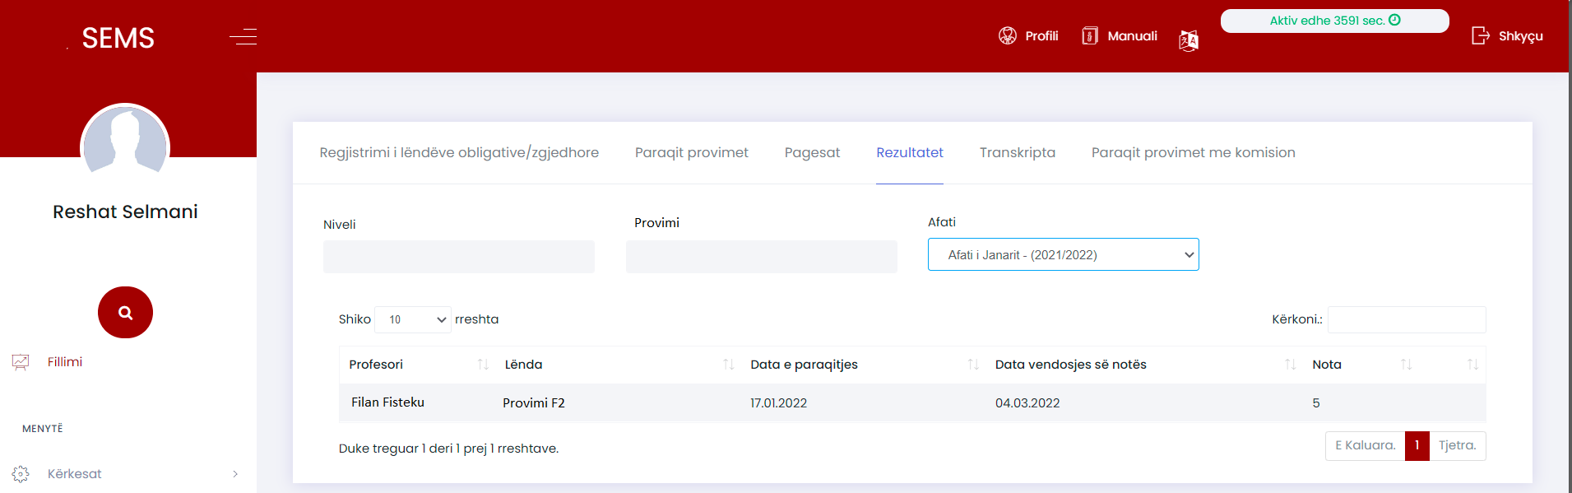

*Figura 5: Pjesa e rezultateve*

Nje pjese mjafte e rendesishme eshte edhe ajo e transkriptes se Notave e cila mund te gjenerohet direkt nga sistemi. Ate e gjeni tek paneli “Student” perkatesisht menyja perkatese “Transkripta”. Ne kete pjese studenti/anetari mund te sheh detajet e provimeve qe ka kaluar, mund ta shkarkoje transkripten ne formatin PDF, si dhe ne pjesen e djathte mund te sheh transkripten ne formatin e vizualizuar duke I dhene nje pasqyre te qarte edhe ne menyre vizuele per gjendjen aktuale te tij ne raport me provimet.

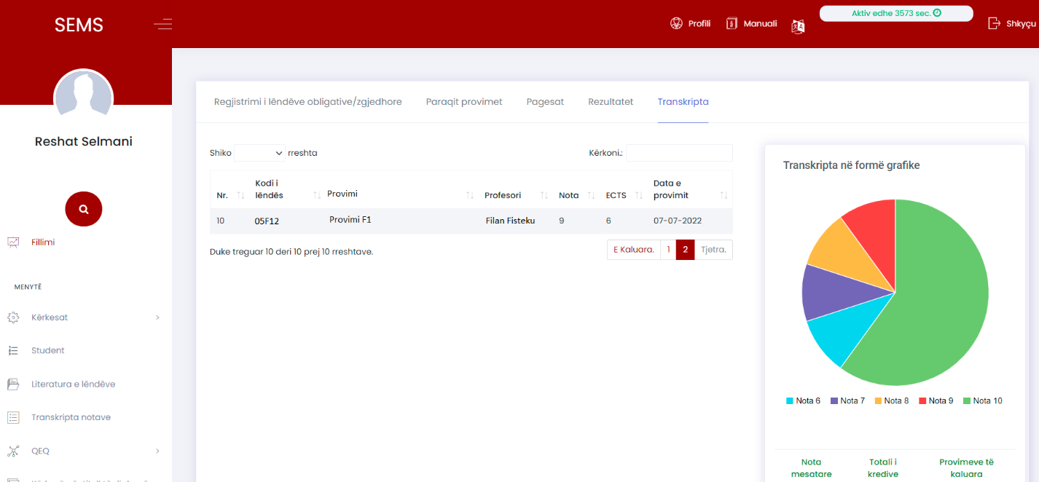

*Figura 6: Transkripta*

Tek menyja Kryesore gjithastu do te gjeni edhe pjesen e literatures ne te cilen do te mund te shkarkoni literaturen specifike duke perfshire edhe ligjeratat qe jane mbajtur online ne platformen Zoom. Krejt cka nevoitet te beni eshte te zgjedhni “Provimin/Lenden” e caktuar dhe pastaj sistemi ju liston te gjitha materialet e nevojshme per ate lende duke perfshire, literature ne formatet e ndryshme si.PPTX,.DOC,.XLXS,PDF..etj si dhe formatet e video ligjeratave te cilat mund t’i shfletoni online apo edhe mund t’i shkarkoni.

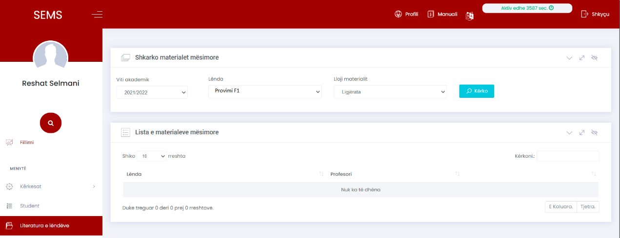

*Figura 6: Literatura*

Ne ballinen kryesore te sistemit studenti mund te sheh edhe vijueshmerine ne kurset specifike neper data te caktuara si dhe pjesen “FAQ” ku jane pyetjet me te shpeshta qe behen rreth sistemit ne menyre qe te mund te navigoje me lehte neper te.

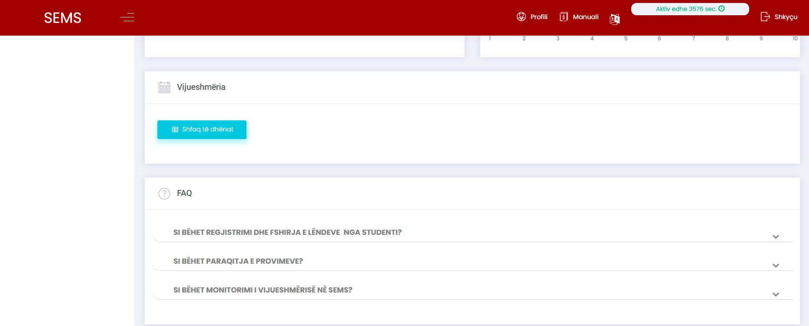

*Figura 7: Pjesa e Vijueshmerise dhe FAQ*

Nje demo te  **Aplikacionit per Menaxhimin e Profesoreve mund ta gjeni ne fotot e meposhtme**

### KIT e-Professor është një prej shërbimeve të digjitalizuara që i kontribuon komunikimit shumë më të shpejtë dhe më të saktë në mes ligjeruesëve dhe studentëve, studenteve mes vete, SKAK-ut me dy palët etj.

### Ky shërbim elektronik përdoruesit i mundëson:

### Publikimin e resurseve si:

### Ligjerate

### Ushtrime

### Literature

### Detyrë

### Kuize

### S y l l a b u s e t e t j .

### Publikimet t j era si:

### Blog

### Diskutim

### Lajmerime

### Mesazhe

### Ruajtjen e dokumenteve private

### Publikimin e syllabuseve

### Monitorim

### Statistikat e publikimeve etj

### Këto shërbime iu mundësojnë studentëve të kenë qasje nga çdo vend ku ekziston një lidhje interneti dhe të shkarkojnë materialet e publikuara nga ligjëruesit.

# Si të keni qasje në e-Professor.

### Për të pasur qasje në portalin e-Professor ju nevojitet:

* **emri i përdoruesit** (perdoruesi) dhe
* **fjalëkalimi** (passwordi).

### Ne momentin qe nje profesor regjistrohet ne sistem, atehere i gjenerohet nje llogari personale për secilin përdorues. Llogarinë tuaj do e pranoni ne formë elektronike (përmes email adresës suaj).

# Procedurat e Qasjes ne E-profesor

Qaseni përmes linkut: [www.testskak.com](http://www.testskak.com), ky link do të ju drejtojë tek faqja kryesore . Në anën e djathte-larte klikoni mbi opsionin E-professor: i cili ju drejton tek faqja e portalit e-professor - faqja “**login**”, ketu ju kërkohet “**Përdoruesi**” dhe “**Fjalëkalimi**”, të dhëna këto që i gjeni të bashkëngjitura në dokumentin e pranuar nga SKAK ose në email adresen tuaj. Sapo të keni aktivizuar llogarinë tuaj personale në këtë shërbim, **ju rekomandojmë ta ndryshoni fjalëkalimin tuaj për shkaqe sigurie.** Ndryshimin e fjalëkalimit mund të bëni pasi të keni hapur llogarinë tuaj, dhe të keni klikuar mbi tekstin “**Ndrysho fjalëkalimin”**.

Në vijim gjeni të demonstruara përmes fotove faqet kryesore të portalit si dhe udhëzimet për cdo funksion të tij.

# 

*Figura 8: Çasja ne e-profesor*

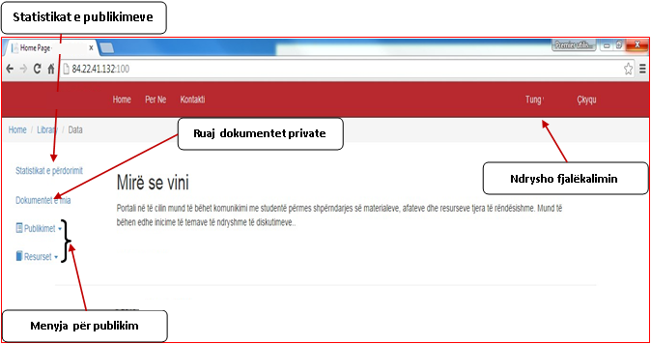

*Figura 9: Ballina e portalit*

Nese klikoni tek opsioni Publikimet ju do te shihni pjesen e meposhtme me menyte renese: blog,diskutim,lajmerime si dhe mesazh. Kurse tek pjesa e resurseve profesori mund te vendose ndonjeren nga menyte renese si: Detyra,Ligjerate,Kuiz,Ushtrime..etj

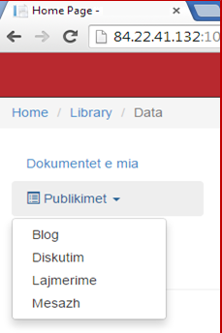 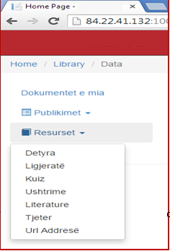  
 *Figura 10: Publikimet e portalit*

Gjithashtu nese klikohet nenmnyja “Dokumentet e mia” e cila eshte nje menyre private vetem per profesorin, ne te cilen mund t’i ruaj te dhenat pa I bere share me te tjeret.

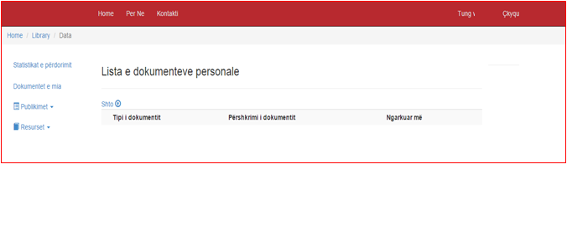

*Figura 11: Pjesa Dokumentet e mia*

Për të parë dokumentet e juaja personale, në keto dokuument nuk kanë qasje studentët, klikoni mbi opsionin **“Dokumentet e mia”**. Ky opsion do të ju drejtoj ne faqen ku do të gjeni të listuara të gjitha dokumentet e ruajtura nga JU. Nëse doni të shtoni një dokument në listë klikoni mbi opsionin **“Shto”**, i cili gjindet sipër listës.

Pasi të keni klikuar mbi opsionin “**Shto**”, drejtoheni tek faqja e demonstruara më poshtë. Së pari duhet të zgjedhni tipin e dokumentit, pastaj mund të bëni përshkrimin e tij, dhe në fund e zgjedhni dokumentin që do të ngarkoni. Për të përfunduar procesin klikoni mbi opsionin ‘**Ruaj’** dhe dokumenti juaj do të i shtohet listës ekzistuese.

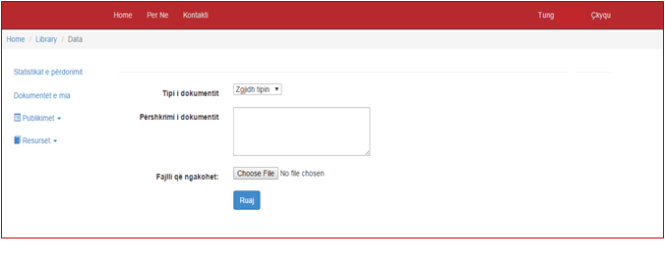

*Figura 12: Pjesa Dokumentet e mia, pjsa II*

# Si të bëhet një publikim i ri

Pasi të keni përcaktuar llojin e publikimit dhe të keni klikuar mbi opsionin e dëshiruar, juve do t’ju hapet faqja e opsionit përkatës në të cilën do ti keni të listuara të gjitha publikimet e mëhershme të këtij opsioni.

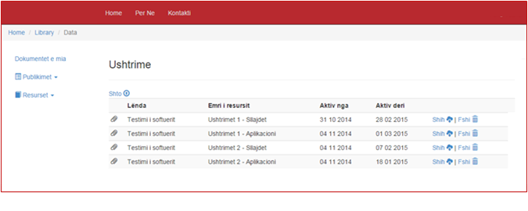

*Figura 13: Pjesa e publikimeve*

Kjo mënyrë e të shtuarit bëhet për të gjitha llojet e publikimeve dhe resurve që do të shtoni, dhe inputet që duhet plotësuar do të jenë të njejta. Në mënyrë që publikimi të jetë I suksesshëm ju duhet të plotësoni të gjitha fushat e nevojshmë, të bëni attachmentin (bashkangjitjen) e file-it ose dokumentit dhe të klikoni mbi butonin **“Ruaj”.**

Nëse gjithcka ka shkuar në rregull me publikim, atëherë cdo studentë që i ka specifikacionet e njejta me ato që I keni përcaktuar gjatë publikimit **do të ketë qasje në kohë reale në atë publikim.** Ju, gjithashtu, mund të shihni, fshini dhe të shkarkoni cdo publikim të bërë. Opsionet për këto veprime janë **“Shih”**, **“Fshi”** dhe **“download”,** që ndodhen në fund të cdo publikimi.Pasi të keni klikuar “Shih” do të paraqitet faqja e demonstruar me poshtë ku mund të shihni detajet e publikimit

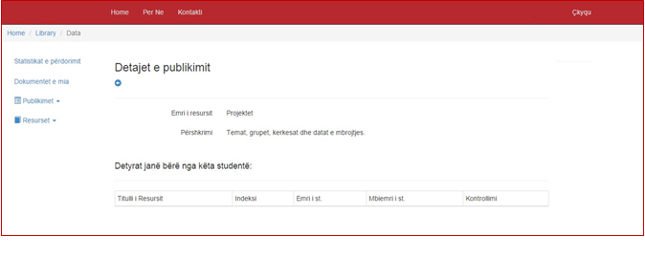

*Figura 14: Detajet e publikimeve*

Nëse tipi i publikimit mundëson (kërkon) përgjigjen prej studentit tek profesori ose anasjelltas aëteherë cdo publikim i ketij llojit përmbanë në vete edhe historikun e komunikimit mes studentit dhe profesorit. Supozojmë që tipi i publikimit është “Detyrë” atëherë në momentin që klikojmë mbi opsionin “Shih”, përpos të dhënave të publikimit, ne formë të listuar do të na shfaqen të gjith përgjigjet e kësaj detyre të bëra nga studenteve. Shih foton.

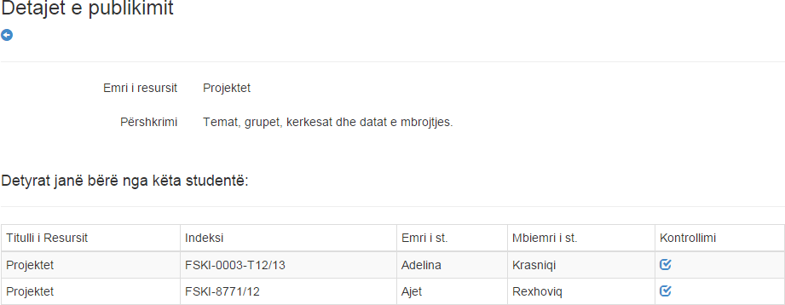

Për të parë dhe kontrolluar përgjigjen e studentit, klikoni mbi shenjën , e cila gjendet në kolonën **“kontrollimi”,** ky opsion do të ju drejtojë ne faqën e cila pëmbanë të gjithë komunikim e studentit me ligjeruesin për atë detyrë. Ligjeruesi ka mundesi të lexoj “komentin” e studentit dhe ta shkarkoj dokumentin që ka bashkangjit studenti (nëse

Për të kthyer sërish një pergjigje studentit (nga ana e ligjeruesit) ju duhet te klikoni mbi opsionin “**Koment**”, ky opsion do të ju dergoj në faqen e demonstruar më poshtë. Pasi te keni shkruar komentin dhe të keni bashkangjitur dokumentin (nëse ka) atëherë me klikimin e opsionit **“Ruaj”** përfundon procesin i kthimit të përgjigjes nga ana e juaj. Studenti në kohë realë ka qasje në pergjigjën e dhënë.

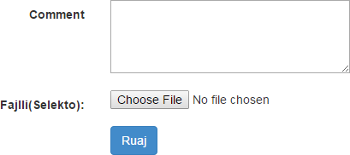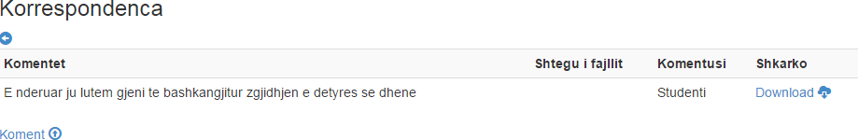

ka) ne opsionin **“Download”**

Duke pasur parasysh që çdo intitucion ka nevojë dhe interes të mbikqyr mbarëvajtjen e publikimeve dhe resurseve të profesorëve, është krijuar mundësia për nxjerrjen e statistikave të publikimeve. Këto statistika mund t’i gjeni pasi të klikoni mbi opsionin **“Statistikat e përdorimit”** që gjindet në faqen kryesore të portalit.

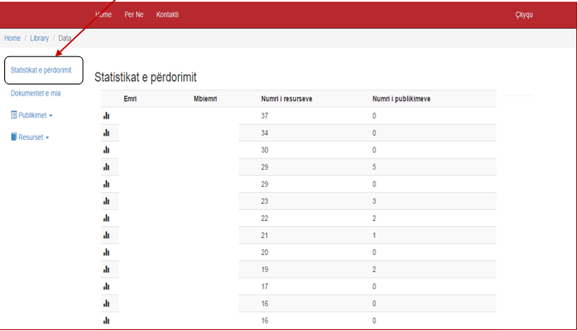

*Figura 15: Statistikat e publikimeve*